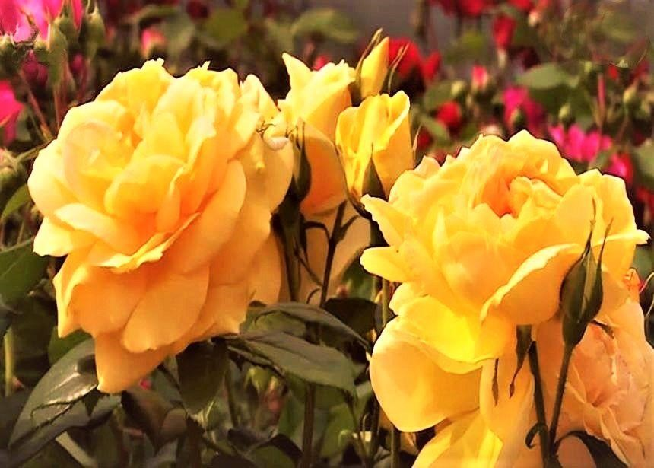

Het volgende uittreksel komt uit de boodschap: "Onbekende kennis over het aardse en hemelse leven van Jezus Christus - Deel 5, uit een totaal van 8 delen van de boodschap".
De bovengenoemde reeks boodschappen en vele andere boodschappen werden aan de hemelse heraut overgebracht in de aanwezigheid van de vrije universele liefdesgeest - God. Hij leeft nederig op de achtergrond en behoort tot geen enkele religie of spirituele groepering. Hij ontvangt ze druppelsgewijs van de liefdesgeest via zijn zielsmenselijk bewustzijn, die vrijelijk worden aangeboden aan de spiritueel zoekende mensen voor hun snellere uitbreiding van bewustzijn. De kennis van de boodschap uit de hemels-goddelijke bron van het leven bevat beschrijvingen die reiken tot in verschillende aardse en hemelse levenssferen en die voor het grootste deel tot nu toe onbekend waren bij de mensheid.

Christus beschrijft zijn prachtige hemelse terugkeer

...Ik, Christus, heb na mijn geslaagde aardse missie van het heilsplan op aarde een bijzonder mooie hemelse terugkeergebeurtenis beleefd, zoals ook andere hemelse wezens van het heilsplan die voor en na mijn aardse reis gelukzalig hebben beleefd, die ik nu kort voor u beschrijf.
Na mijn menselijke ondergang aan het kruis van Golgotha zag ik vele hemelse gelovigen - die mij als mens kenden en mij enige tijd vergezelden op mijn zwerftocht - bittere tranen vergieten toen zij vernamen dat mijn mens Jezus was gedood. Ik bleef nog een korte tijd op aarde met mijn lichtlichaam in gezelschap van mijn hemelse beschermwezens om afscheid te nemen van de geïncarneerde zielen, mijn hartsvrienden op aarde, en om hen te bedanken voor hun trouw aan God en zijn openbaringen.
Daarna voelde ik in het lichtlichaam de aantrekking tot een met licht gevulde subtiele planeet die heel dicht bij de hemelse lichtmuur stond. Daar begeleidden de hemelse beschermwezens mij en gaven mij, volgens de instructie van de Ik Ben Godheid, te verstaan dat ik sommige wereldse lasten moest bekijken vanuit het gezichtspunt van de hemelse wetten en kwaliteiten en er van harte berouw over moest hebben, zodat ze konden worden uitgewist door de liefdesgeest in de levenskern. Toen ik bevrijd was van de schimmige omhulsels van het verleden, verheugde ik mij in dankbaarheid. Op dat moment zag ik een grote lichtgevende poort in de hemelse muur van licht opengaan en mij in een glorieuze lichtgevende tunnel trekken.
Toen ik in het hemelse wezen aankwam, voelde ik in mijn lichtlichaam dat vele energieën vanuit de Oorspronkelijke Centrale Zon via de levenskern naar mij toe stroomden en dat de Ik Ben Godheid mij vreugdevol begroette met glorieuze beelden vanuit haar grootste universele hart.
Bij aankomst bevond ik mij in een grote, prachtig versierde ontvangsthal, gemaakt van kristallen, met licht dat door de muren en het plafond scheen en prachtige ronde bogen. De hele zaal was versierd met prachtige kunstvormen en had kristalachtige versieringen die schitterden in prachtige spectrale kleuren. Het was ook versierd met ontelbare bloemen, die de hemelse wezens altijd willen behagen met hun prachtige vormen, prachtig gekleurde bladeren en bloesems, en die van binnenuit gloeiden. Toen ik ze beter bekeek, openden ze hun kelken en straalden spectraal licht en een heerlijke geur uit. De atmosfeer van de zaal riep bij mij een gelukzaligheid op die niet in menselijke woorden te beschrijven is en niet door de menselijke zintuigen kan worden waargenomen. Bovendien hoorde ik in mij een tere sparemelodie die mij reeds bekend was. Mijn onbeschrijfelijke innerlijke vreugde straalde via mijn lichtdeeltjes naar de kristallen en bloemen, die op hun eigen manier met vreugde en dankbaarheid op mij reageerden. Dit hemelse gebeuren is onvoorstelbaar voor de menselijke verbeelding.
Vele wezens benaderden mij die ik al kende van de voor-scheppingen. Er waren ook enkele eerstelingen van de hemelse schepping met wie ik een hartelijke en intensieve communicatie had, evenals met onze Vader-Ur. We waren allemaal erg in ons hart geraakt op onze reünie. Tegelijkertijd stegen in ons bewustzijn beelden op van de gemeenschappelijke verlossing van de schepping, die de Ik Ben Godheid aan ons doorgaf. Na afloop, verheugden we ons allemaal en omhelsden elkaar hartelijk.
Daarna voelde ik een groot verlangen naar mijn dubbelganger. Op hetzelfde moment vloeiden de speciaal voor mij gereserveerde energieën van de Oer-Centrale Zon, die de Ik Ben Godheid tijdens mijn hemelse afwezigheid in de reservevoorraad beheerde, in mijn lichtbewustzijn. Het was de aardse tijd waarin ik de scheppingsreddende missie op aarde volbracht, samen met andere vrijwillige hemelse heilsplan-wezens. Ik voelde een zachte aantrekkingskracht en zweefde naar een baan van licht. Mijn korte reis ging door vele prachtige verbindingstunnels versierd met fascinerende bloemenbloesems en glinsterende kristallen. Elke verbindingstunnel van het ene hemelse evolutieniveau naar het andere, die als in- of uitgang voor de hemelse wezens wordt gebruikt, heeft een vaste pastelkleur om een niveau of wereld aan te duiden, zodat de wezens onmiddellijk weten welk hemelse niveau het is wanneer zij naar een bepaalde planeet reizen. Wanneer de wezens de verbindingstunnel binnengaan, zien zij in het begin een lichtgevende pastelkleur, die behoort tot het evolutionaire niveau. Hoe verder ze de lichttunnel ingaan, hoe zwakker de tint wordt en in het midden van de tunnel vervaagt. Vanaf het midden verandert de tint in delicate nuances en wordt de lichtgevende tint steeds intenser tot het einde van de tunnel. Dan is het wezen in een andere evolutionaire fase of wereld aangekomen. Aan de kleurtoon herkennen zij onmiddellijk op welk respectief evolutionair niveau zij zich bevinden en welke evolutionaire status de bewoners van de planeten hebben. Zoals jullie, mensen van het hart, uit mijn beschrijving kunnen opmaken, is de hemelse schepping door alle hemelse wezens op ingenieuze wijze tot stand gebracht en in de best mogelijke orde.
Het mooie van de overgang van het ene hemelse vlak naar het andere was voor mij dat de bloemenbollen die de muur in de tunnel versierden zich openden toen ik naderde en met hun lieflijke gezichtjes naar mij glimlachten. Toen kwam ik op mijn vroegere evolutieplaneet, waar mijn geliefde dubbelwezen reikhalzend op mij wachtte. We beleefden een hartvervullende hereniging en vergoten tranen van gelukzaligheid. Als vreugdevol welkom hielden de bewoners van de planeet een feest met rondedansen, waarin ook ik met mijn tweeën danste. Toen vertrok ik met mijn dubbelganger om de planeet te verkennen. Tot mijn verbazing ontdekte ik vele prachtige nieuwe planetaire kenmerken, waarvan sommige een grote indruk op mij maakten door hun ontwerp, vorm en kleur, die ik nog niet eerder had gezien. Toen wij de vertrouwde planeetwezens weer zagen, klopte ons hart sneller van vreugde, net als vroeger, alsof ik niet voor een hemelse tijd afwezig was geweest.
Het gastvrije feest, dat geheel anders verloopt dan de feestvierende mensen op aarde, zal eeuwig levend blijven in mijn bewustzijn van zijn, dat ik van tijd tot tijd in mij oproep en weer met vreugde waarneem. In mijn terugblik op mijn aardse leven ben ik vooral de oorspronkelijke ouders, mijn duale en de planeetwezens vanuit mijn hart dankbaar, maar in de eerste plaats de Ik Ben Godheid, die mijn geïncarneerde wezen 's nachts, toen mijn mens vast sliep, weer deed opstaan met haar wonderbaarlijke lichtkracht en met liefdevolle beeldboodschappen. Dit gebeurde vooral in de moeilijke fasen van het aardse leven, wanneer mijn mens bedroefd en benauwd was over de lelijke zwakheden en het gedrag van mijn tijdelijke metgezellen, of over de uiterlijke omstandigheden van grote hitte, droogte en hongersnood, en de vrees voor vervolging.
De hemelse repatrianten zullen spoedig een dergelijk feest van vreugde en hereniging beleven met de bekende planeetbewoners en mogelijk ook met uw dubbel, als zij niet vele eonen hemelse tijd in de valwerelden hebben doorgebracht en hun hemelse oriëntatie hebben verloren. Daarom vraag ik jullie om je nu, en niet later, voor te bereiden op een ongecompliceerde en snelle hemelse terugkeer door op een zelf-eerlijke manier naar je lelijke trekjes te kijken en je er ook niet tegen te verzetten wanneer goede vrienden of de partner je er hints over geven. Maak gebruik van deze gelegenheid, want dit is uw grote voordeel voor snellere zelfkennis en het overwinnen van uw wangedrag. Alleen zo wordt uw wandelrugzak leeger en lichter en zult u zonder veel moeite de bergtop kunnen bereiken die heet: "Het is volbracht", waar ik u hartelijk zal begroeten met prachtige foto's vanuit uw eeuwige thuis van licht. Als u wilt, onthoudt deze symbolische overdenking dan op uw weg terug naar uw glorierijke hemelse thuis, dan zult u niet verblind en afgeleid worden door uiterlijke verleidingen in de werelden van de zondeval.
Voorwaar, wie oprecht de hemelse terugkeer beoogt en heeft ingezien dat de ziels-menselijke veredeling iets te maken heeft met een grotere levensenergie, uitbreiding van het geestelijk bewustzijn en een snellere hemelse nadering, zal uit liefde voor zichzelf een positieve verandering van de natuur van harte toejuichen en dit dagelijks naar voren brengen....

